Hayat Yayınları Tanıtım Bülteni
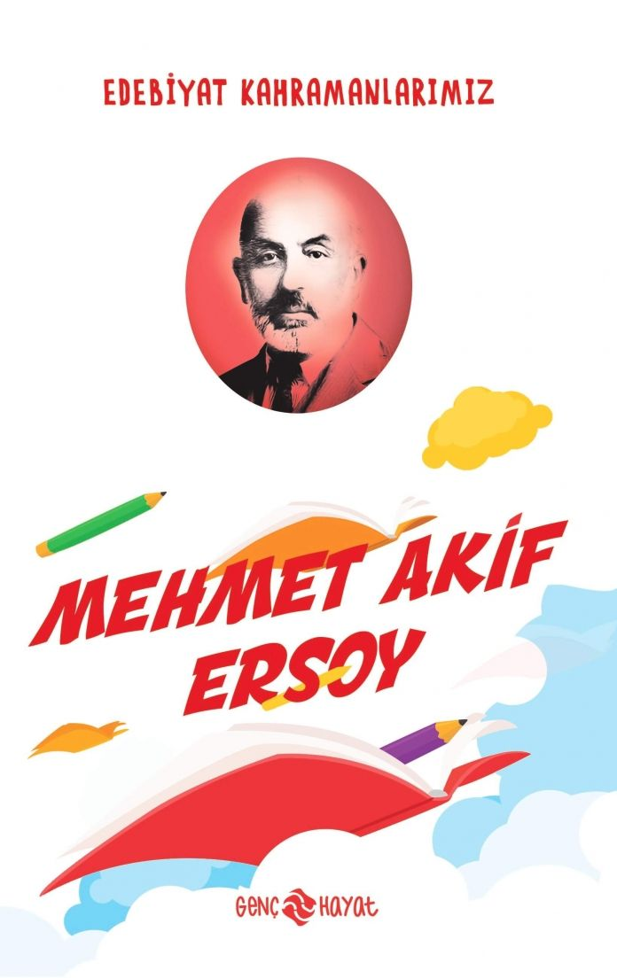 | Eser Adı: MEHMET AKİF ERSOY / EDEBİYAT KAHRAMANLARIMIZ 1  Yazar Adı: Yusuf Aydoğan  Cilt Bilgisi:  Kitap Dili: Türkçe  İç Sayfa: HOLMEN SB 65  Kapak: BRISTOL 230  Selefon Türü: MAT SELEFON  Basım Tarihi: 2024  Sayfa Sayısı: 160  Kitap Boyutları: 13,5 X 21  ISBN No: 9786059562423  Etiket Fiyatı: 190,00 TL
Kitap Tanıtım Yazısı : (Arka Kapak)

TÜRK EDEBİYATININ MİLLİ ŞAİRİ: MEHMET AKİF ERSOY Taceddin Dergâhı’nda bir adam, adı Akif... Direnen, sabreden anlamlarını taşıyan o ismin sahibi... Direniyor dört duvar arasına sıkışan, kâinata sığmaz fikirlerine. Direniyor, zihninden sağanak gibi dökülen kelimeleri; irfan eleğinden geçirmeden ak kâğıda düşürmemeye. Lakin her zamankinden daha titiz, daha dertli, daha çileli... Sanki hayatının en zor görevini yapacak şimdi. Masanın üzerinde duran hokka ve divit, sanki erimiş bir demir gibi avuçlarını yakacak.İstiklâl Marşı’nı yazacak Akif, koca bir milletin kaderini akıtacak mürekkebinden… Çileleriyle, onurlu ve dimdik duruşuyla, vatan aşkı ve Allah sevgisiyle yüreği yanacak, yüreğinizi yakacak.Tam önünüzde duracak Akif. Sizin önünüzde pençelerini geçirecek duvara ve ilk kelimeyi kazıyacak kanıyla; KORKMA!Akif, sizden olacak, siz Akif’ten. Dokunacaksınız gözyaşlarına Akif’in. Bayrak bayrak dalgalanacak yüreğinizde ay yıldız. Akif’çe bakacaksınız vatana, Akif’çe layık olacaksınız kefensiz yatana…
Kitabın detay sayfasına buradan ulaşabilirsiniz :
https://hayatyayinlari.com/kitaplar/yusuf-aydogan-mehmet-akif-ersoy-edebiyat-kahramanlarimiz-1-1160.html
Genç Hayat



